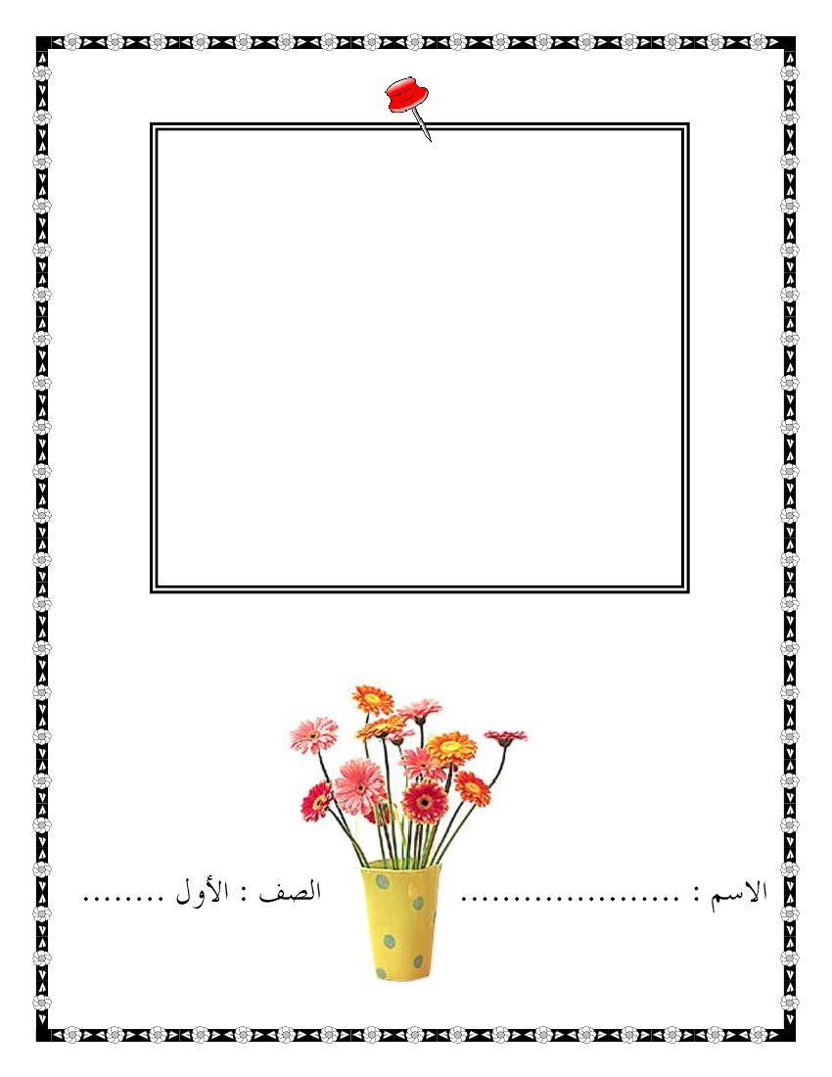

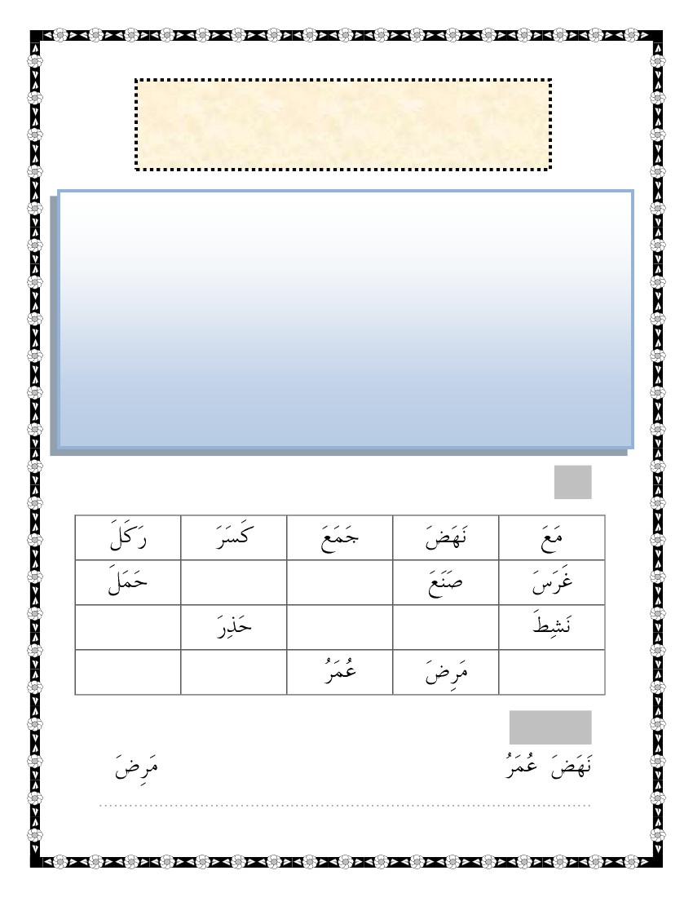

يتغن جداي

يئاذتتلاا لٔلأا فصنا

يَاثنا يسارذنا مصفنا

يجلاػ جياَزت

حتاتكنأ جءازقنا خارآي

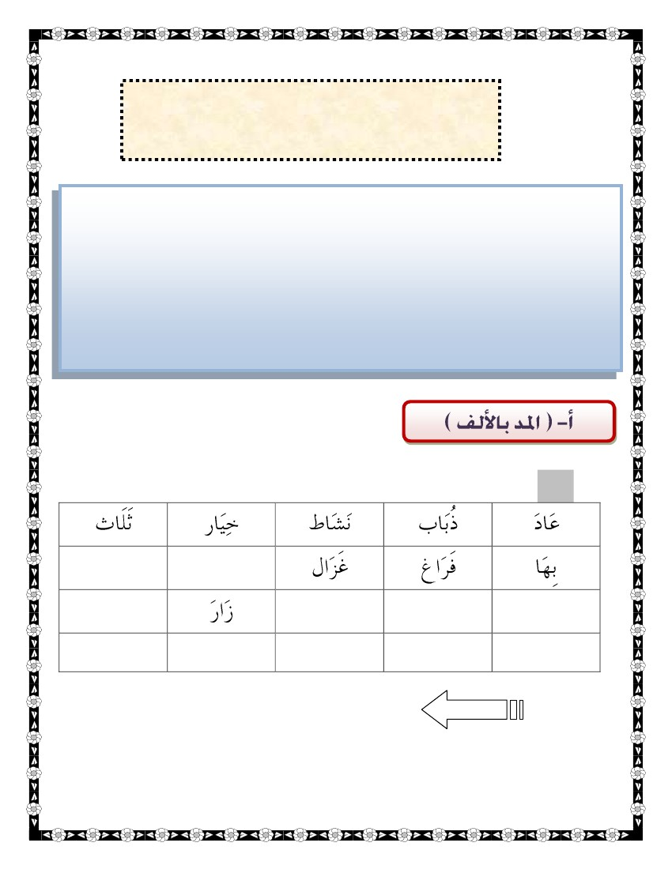

) ةنلك ةئجهتل ةماعلا تاوطلخا (

بشَ وَ ك أَََِ ََ

: بتُ كأَ وَ أُ رَ كْ أَُ ْ

بؼِ َث

َ

ِ َرَ خـس

ََك أَ

حرفِ

َِ

َرَ ؼُ ش

وَ بؼِ َثَ

مدَكَِ

َدؼُ َ ب

بَوط

َ َ

: أُ رَ كْ أَ

-

-

-

-

عيمجتب ةمكلما أٔ رلي ثم ، ) ليوتح ( افرح افرح اتهئجتهب ةمكلما ةــ / بماطما أٔ رلي

. ) بيكرت ( فورلحا لكث

. وتكربح فرلحا أٔ رلي تىح.. وتكرحو فرحون رظني ةءارلما ءانثأٔ

ٔيل فكوتما لةاح فيو ، ةمكلما نوكتث تىح فكوث نود ةيماتتم فورلحا أٔ رلث نأٔ دبلا ةئجتهها في

. ةيماتتم اىأٔ رليم - اتهكاربح ةمكلما فورح ك لىػ ف رؼث نأٔ دؼب - ىرخأٔ ةرم ديؼي ببس

في انب ريم فوس ماك ( ةرايلما بسح ابه صتتخ ةئجته ةليرط ةرامه كلم : ا ًدج ةممه ةظحلام

. ةئجتهها في ةماػ طاله هي طالنما هذى نكم ) تاحيضوتما

تاكرلحا ةيثلاث تانلك : ًلاوأ

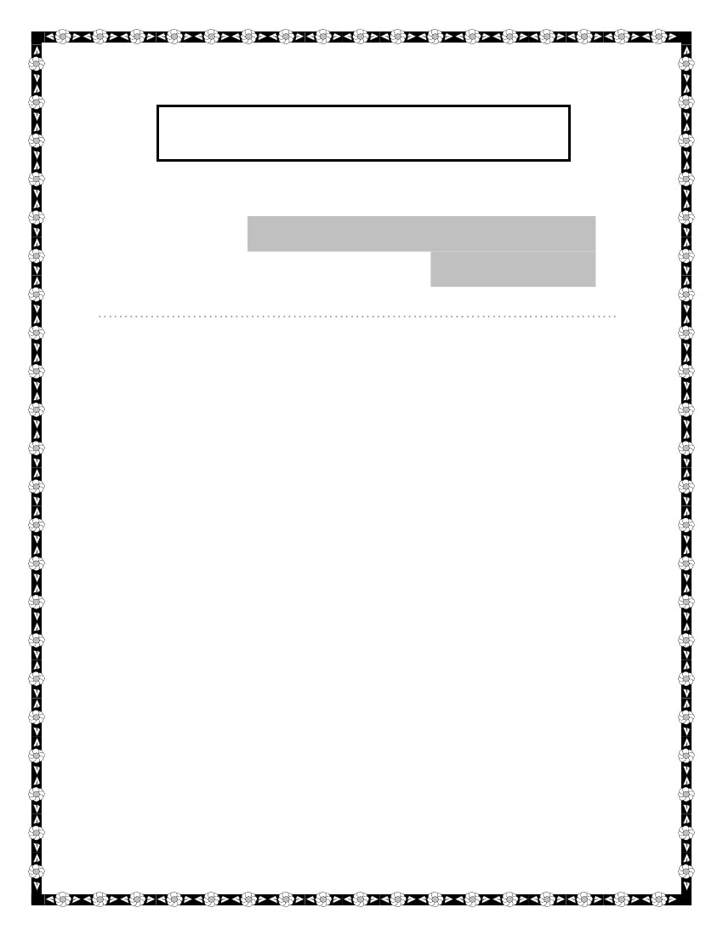

دــــنـــلا : ايناث

حيضوتلا

ٔ. ةكرح لاب ائماد نوكت ءايما – واوما – فملا : ةثلاث دلما فورح

) دودملما فرلحا ( لهبك يلذا عم دلما فرح أٔ رله : دم فرح ابه ةمكل ةءارلم

َ] ) اح ( دودملما عم دلما ناأٔ رك انهأٔ ظحلا [ َظَفاح = ظ / ـَف / اح : اذكى اتهئجته .. َظَفاح : 1لاثم

ََََ

] ) وُث ( دودملما عم دلما ناأٔ رك انهأٔ ظحلا [ توُث = ت / وُث : اذكى اتهئجته .. توُث : 2 لاثم

] ) ــيـِث ( دودملما عم دلما ناأٔ رك انهأٔ ظحلا [ ينِث = ن / ـيـِث : اذكى اتهئجته .. ينِث : 3 لاثم

: أُ رَ كْ أَ

حمِ اض

ٌ َ

نا َضمَ رََ

ءاوَد

َ

راطَ َ

َََ

لواح

اَيَم

نكاَ

َ

ُكرِ بََ أُ

عَ فِ اَدأُ

ُ ْذاتَ سأُ

َظحلاَ

َ

عتات

----------------------------------------------------

يساوشلا قيفوت أ ةيلولأا فوفصلا ةانق بويتوي – يلصف ةحأ ةنوده - tloghati مارغتسنا - @tloghati رتيوت

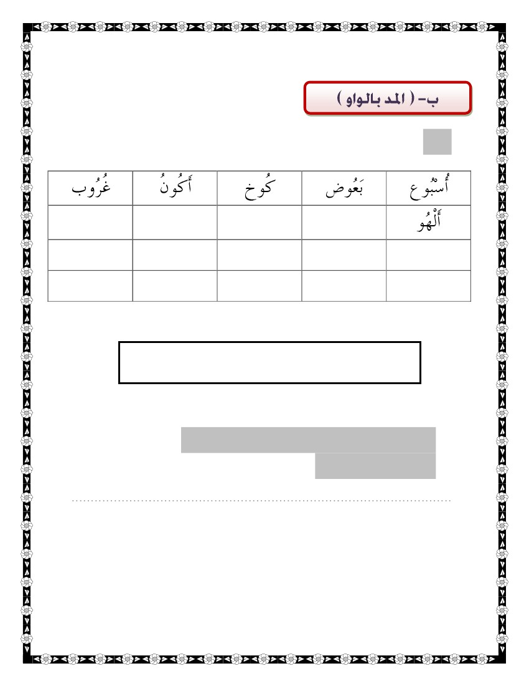

َ َ

وبَ جاوَ بـُ تكَي ربِ اَ ثمُ بمِ اط حِـماضُ ِ ُ ْ

ًدودملماو دلما تتح اطَخ عُ ضأَ – ةَ لباسما ةَ رابؼما أُ رَ كْ أَ -

: ةَ لباسما ةَ رابؼما بتكأٔ -

ُ

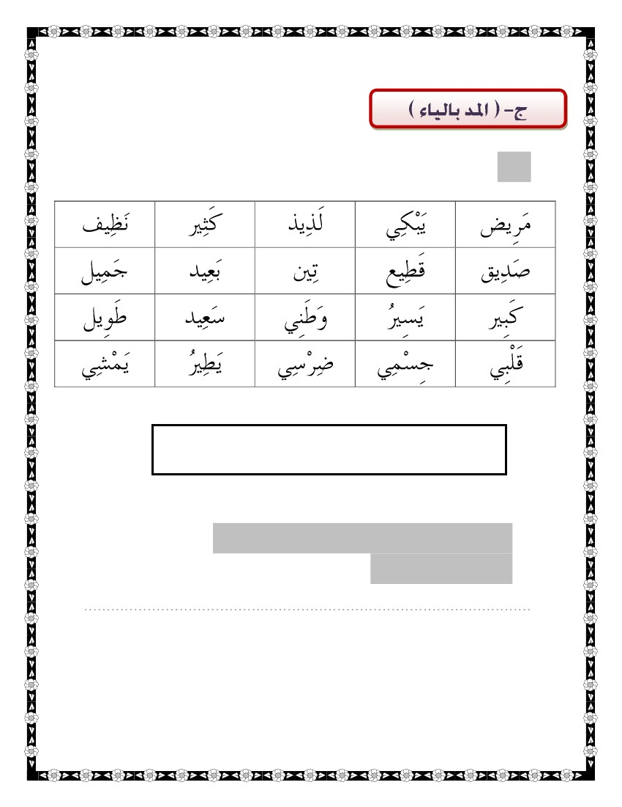

: أُ رَ كْ أَ

دوؼُ ـَ هُ

ُرويُ ط

قوشَُُ

موطَيَ ُ

سورُد

ُ

روس

ُ

روفُ طغ

ُ ُْ

لولُ ـَي

لوطُف

ُ

ُفورَُ خ

ُ ُفورُ ـح

رولُ ض

ُ

روزُ ـَ يُ

روُ ه

اًفورُ ح تـْ بتَ ـكو ةً روس تأِ رَ ـَك :روطْنمَ لولُ َ يُ ُُ ُ َ َ ُ ُ

ًدودملماو دلما تتح اطَخ عُ ضأَ – ةَ لباسما ةَ رابؼما أُ رَ كْ أَ -

: ةَ لباسما ةَ رابؼما بتكأٔ -

ُ

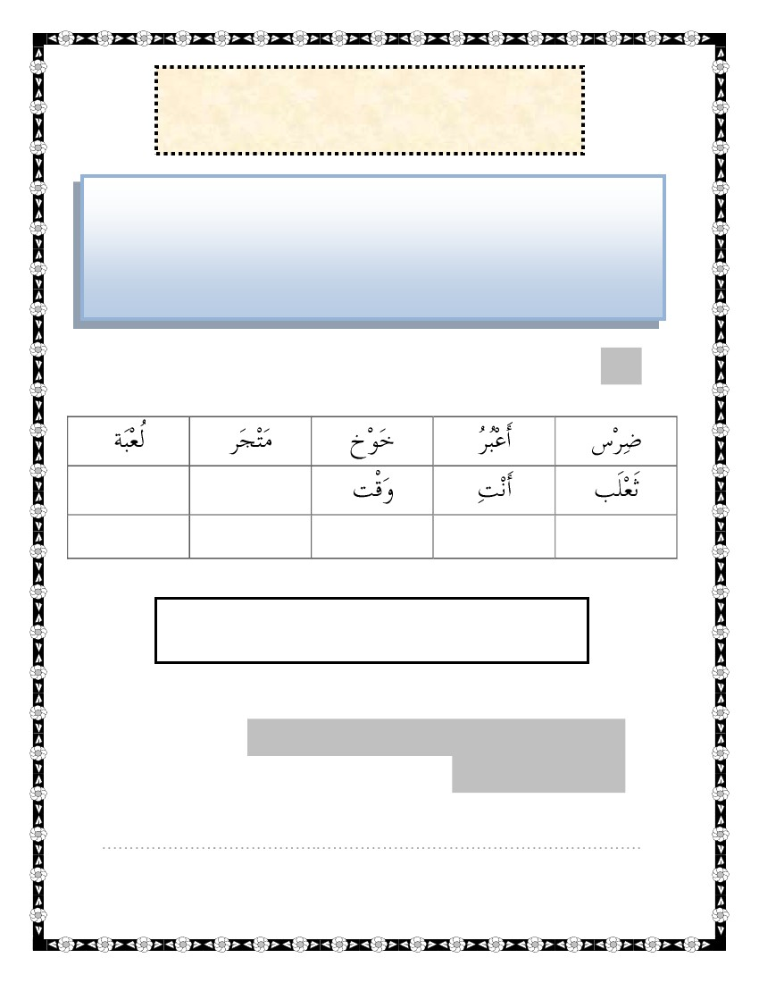

: أُ رَ كْ أَ

ٌ ِ ٌ َ ٍ َ ُفيظَ هوَ يِبك ديؼِ س لنِْْ مَ

ًَدودملماو دلما تتح اطخ عُ ضأَ – ةَ لباسما ةَ رابؼما أُ رَ كْ أَ -

: ةَ لباسما ةَ رابؼما بتكأٔ -

ُ

---------------------

يساوشلا قيفوت أ ةيلولأا فوفصلا ةانق بويتوي – يلصف ةحأ ةنوده - tloghati مارغتسنا - @tloghati رتيوت

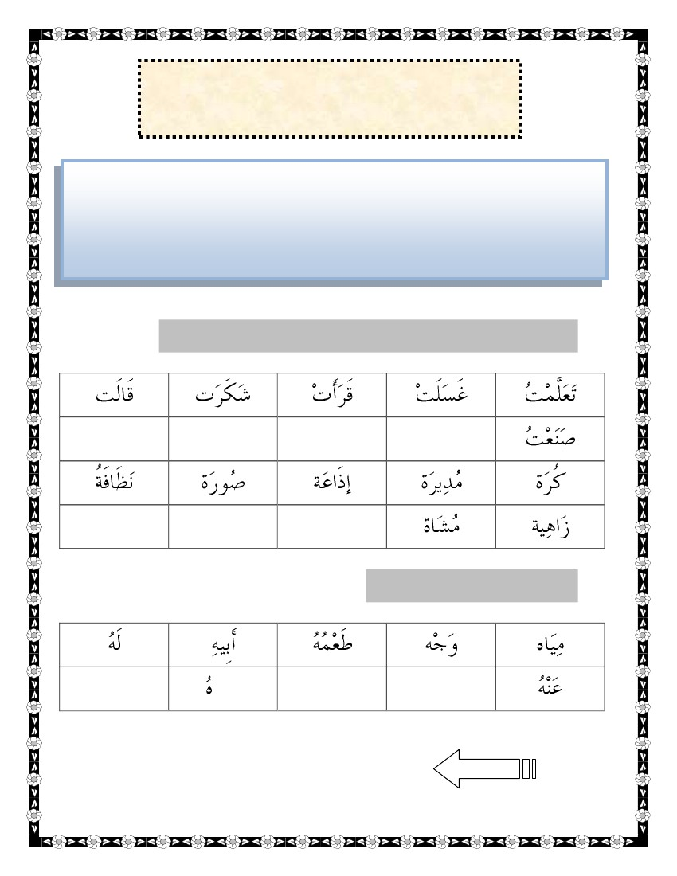

نوـــكــسلا : اًجلاث

حيضوتلا

ةيسس ةفكو نكاسما فرلحا لىػ فلهو لهبك ام عم نكاسما فرلحا أٔ رله : نكاس فرح ابه ةمكل ةءارلم

بُُ ػأَ = رُ / ـبُ ـ / ـْغأَ : اذكى اتهئجته .. رُ ـبُ ـغأَ : لاثم .. لكمن ثم

ْْ

: أُ رَ كْ أَ

ةَأجَف

ْ

َُْعسْأَ

ُُْظكرـَي

سْيَم

َ

ُدُكرـَيْ

قحْوَ يَُ

َْلى

ِ ٌٍ َِ ٌَ ْ ُُ ْليجَ هُ رُ ـظـْنمَ ، ٍ عساوَ تـْ يـَ ب فيِ لؼَ شمِ نكسَس

ًنكاسما فرلحا تتح اطَخ عُ ضأَ – ةَ لباسما ةَ رابؼما أُ رَ كْ أَ -

: ةَ لباسما ةَ رابؼما بتكأٔ -

ُ

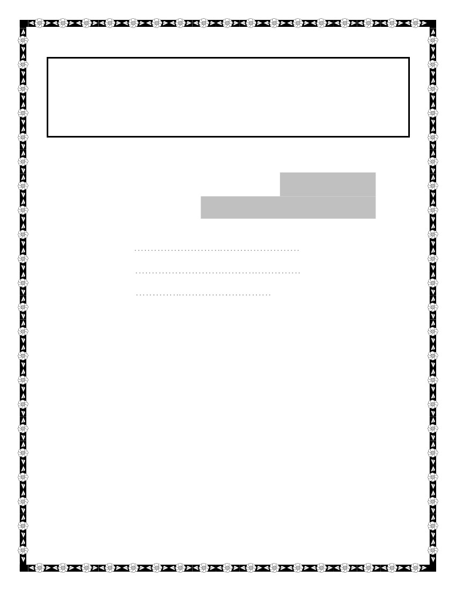

حيضوتلا

عتات

ِ َ َويْ حاَنج

ويْ مَ َدَك

بْخأَََ

هُ ءاَكدضأََ ِ ْ

: ةمكلما رخٓأ في ءايما ظحلاأٔ و أُ رَ كْ أٔ

ْ َ َتمَ جـى

ةِ يضحَ َِ

تجرَخ

ََ

ةً حرَف

َِ

َْتزاَف

ةٍ رَ جـشَ َ

َ

تكرَ بََ

: ) لةطفنم – لةطتم ( ) - ةطوبرم – ةحوتفم ( ءاتما عوه ددحأٔ و أُ رَ كْ أَ

ُ

. ءاى أٔ رلث ايهوػ فكوما دنغو ءتا أٔ رلث ) ة – ةـ ( ةطوبرلما ءاتماو .. ءتا ائماد أٔ رلث ) ت ( ةحوتفلما ءاتما

) ة ( : اذكى لةطفنم بتكتو ) ةـ ( : اذكى لةطتم ةطوبرلما ءاتما بتكت

ءالهاو تاءاتلا : اًعبار

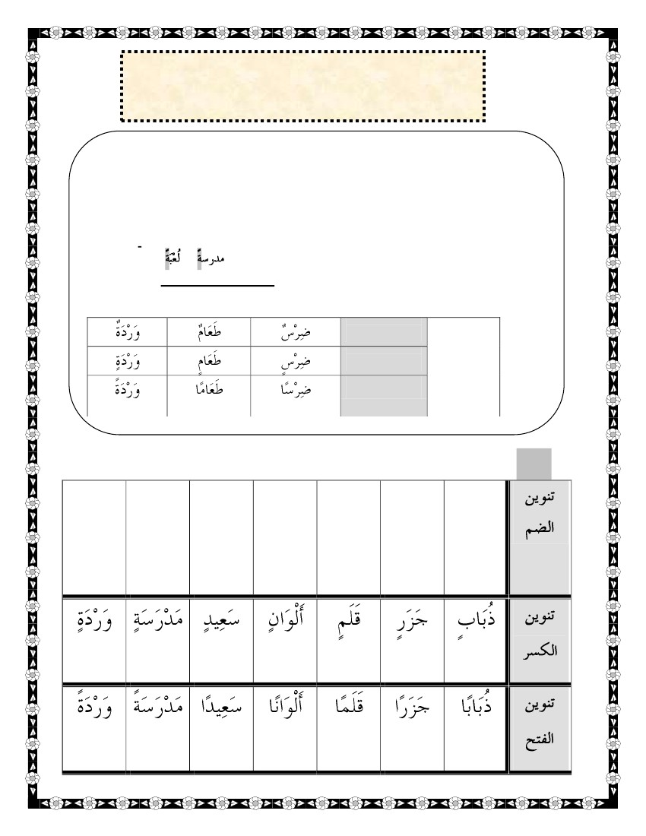

َُ َ َ ْ َ ِ َرُ عُ بَوطوَ تحرفَ َف ، نا َضمَ رَ رْيش لوُخدِب ةُ سْلا تمَ وِ َػِ َ ِ ُ َ ُْ

. مُيؼَ مَ موطَُ ي نأَ ويِبأَ نمِْ ِ َْ

ََْ: ةلباسما ةرابؼما أُ رَ كأَ -

ِ

: ليي ام لىػ يوتتح تيما تماكلما بتكأَ -

ُ

: ةطوبرم ءتا

: ةحوتفم ءتا

: ةمكلما رخٓأ في ءاى

---------------------

يساوشلا قيفوت أ ةيلولأا فوفصلا ةانق بويتوي – يلصف ةحأ ةنوده - tloghati مارغتسنا - @tloghati رتيوت

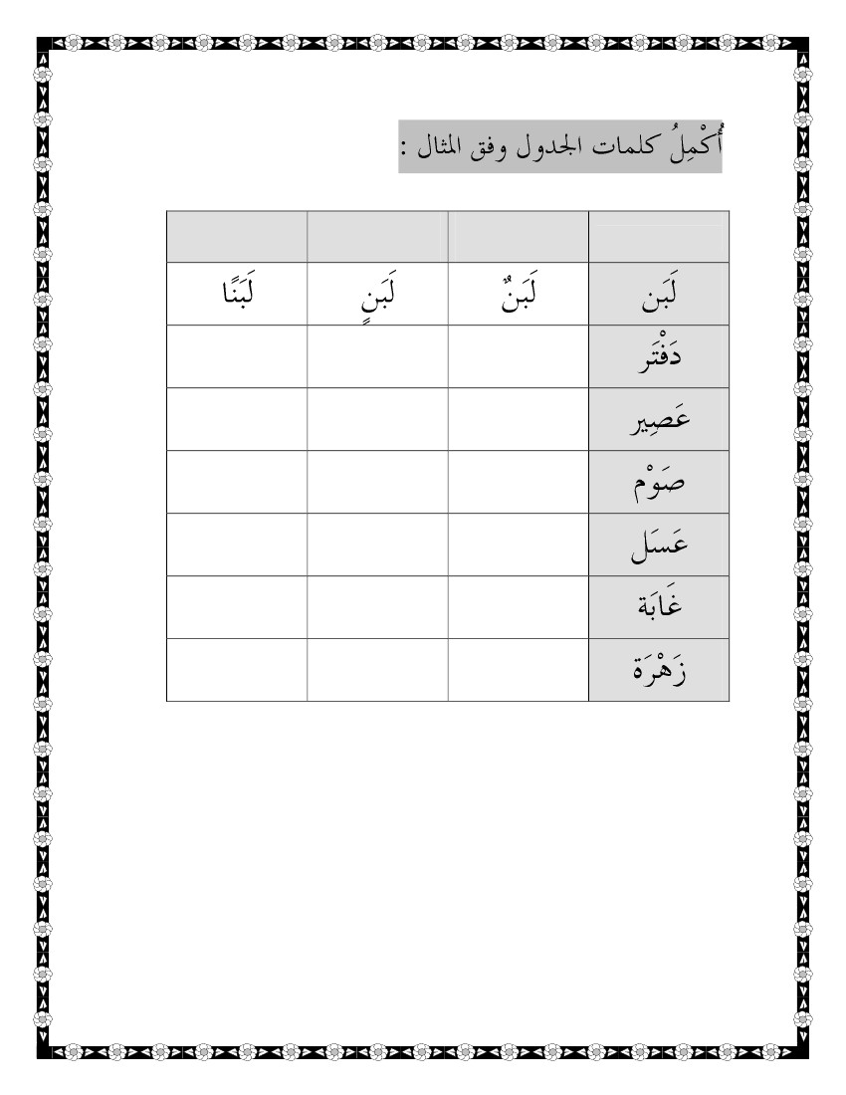

نــيونتــلا : اًسماخ

حيضوتلا

ٌاتزسك ٔأ ٌاتًض ّتيلاػٔ ، حتاتك لا اظفن ىسلاا زخآ قحهت حُكاس ٌَٕ ْٕ : ٍيُٕتنا ◙

. ٌاتحتف ٔأ

اً اَ .. ٍ اَ .. باَ : مثي . ىسلاا زخآ ىهػ جذئاس فنأ فاضت حتفنا ٍيُٕت يف ◙تت بت ٌ ت

...: مثي جذئاس فنأ ّن فاضي لا حطٕتزي ءاتت وٕتخًنا ىسلاا ◙

.. )✗( اتاَ جذئاشنا فنلأا ىهػ سينٔ حًهكنا ٍي فزح زخآ ىهػ ىسزي حتفنا ٍيُٕت ◙ً ت

)✓( اً اَتت

ىضنا ٍيُٕت

زسكنا ٍيُٕت

حتفنا ٍيُٕت

ةلثمأ

: أُ رَ كْ أَ

ٌ

ِ ٌَةدرْ وَ ٌ ٌةسرَ دْ م ٌ ٌديعس ٌ ٌناوْلَأ ٌ ٌملَ ق ٌ ٌرزج ٌ ٌبابَ ذُ

ََََََ َ

ٌ

ٌ

ٌ

ٌ

ٌ

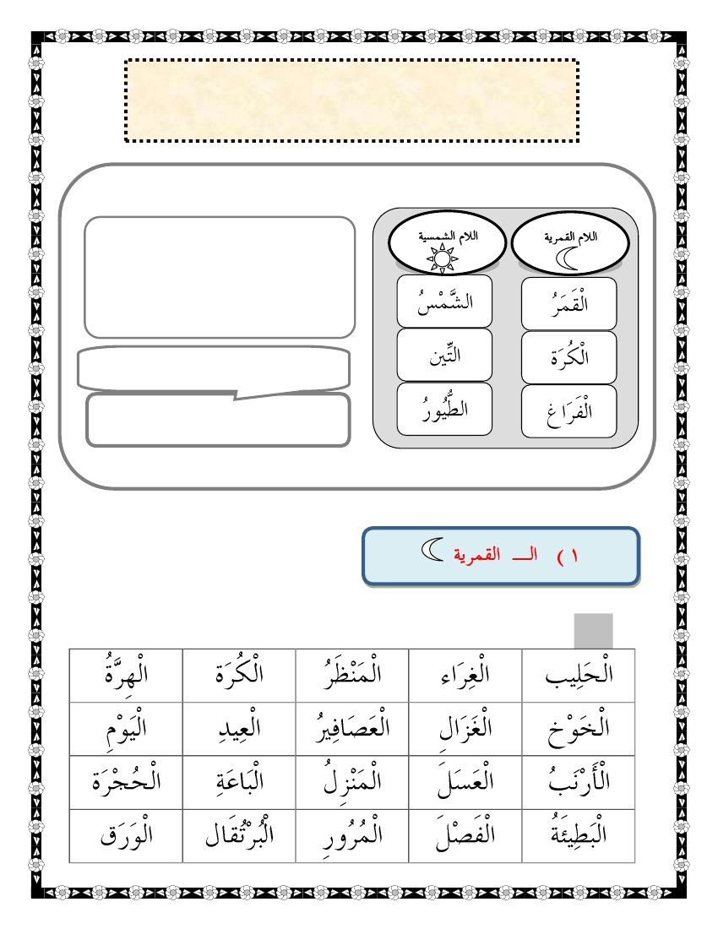

حتفلا نيونت

ً

رسكلا نيونت

ٍ

نضلا نيونت

ُُ

ةولكلا

---------------------

يساوشلا قيفوت أ ةيلولأا فوفصلا ةانق بويتوي – يلصف ةحأ ةنوده - tloghati مارغتسنا - @tloghati رتيوت

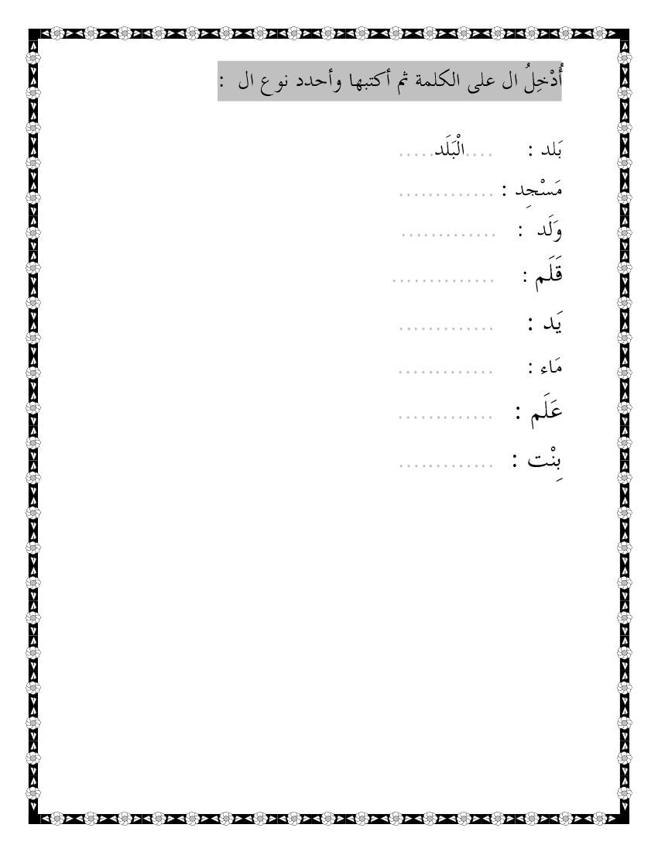

ةيسنشلا لاو ةيرنقلا لا : اًسداس

حيضوتلا

ةي سمشما ملاماو قطنثو بتكت ةيرملما ملاما

ايهوػ سمري ةيرملما ملاما .. قطنث لاو بتكت

نوكس ايهوػ سمري لا ةي سمشما ملاماو .. نوكس

. اددشم اًفرح اىدؼب ام نوكيوً

ةراهلما قيبطت ىلع دعاسي ديشن

! اْشفقَ حيسًشنأ .. آقطَُ حيزًقنا

: أُ رَ كْ أَ

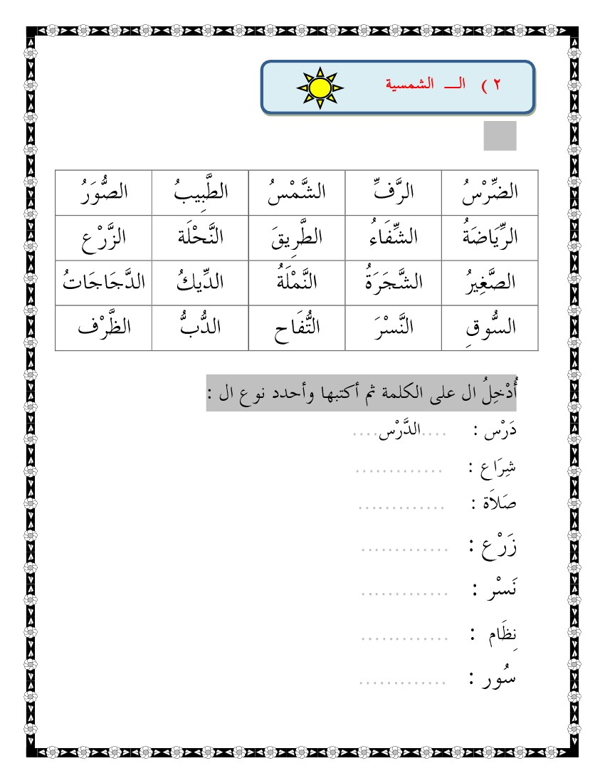

---------------------

يساوشلا قيفوت أ ةيلولأا فوفصلا ةانق بويتوي – يلصف ةحأ ةنوده - tloghati مارغتسنا - @tloghati رتيوت

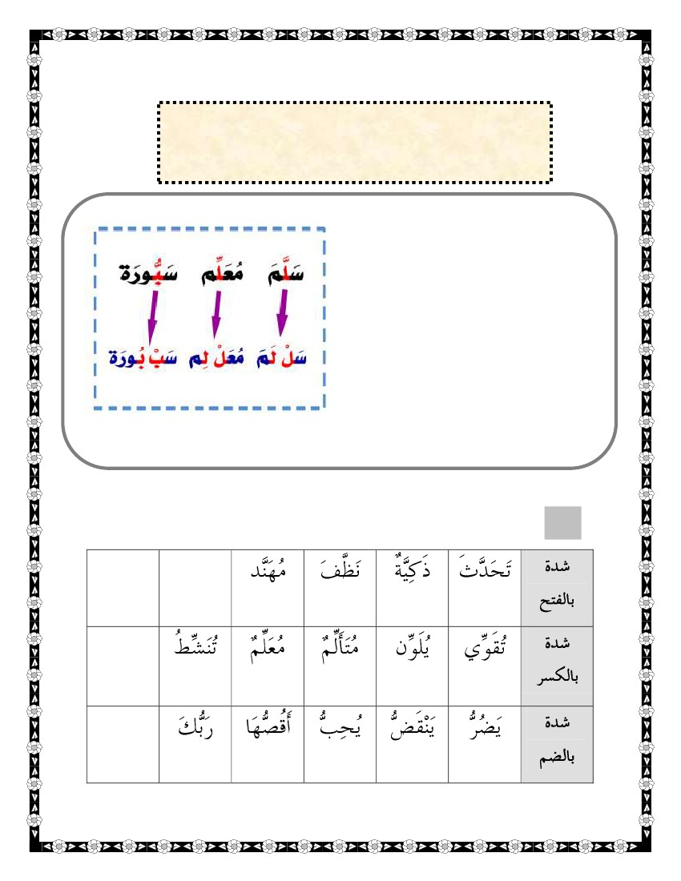

: أُ رَ كْ أَ

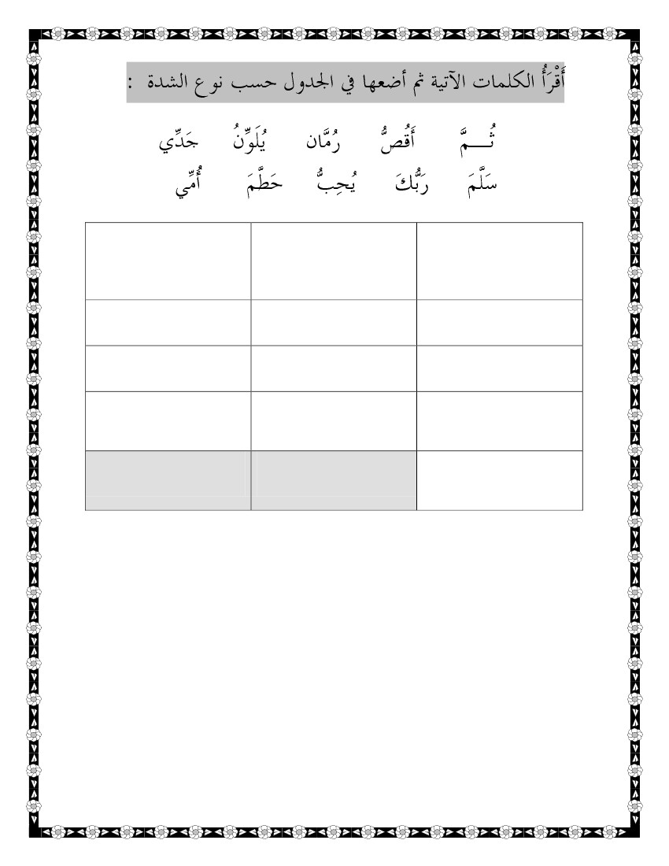

" فيعضتلا " ةدــشلا: اًعباس

حيضٕتنا

زخلآأ ٍكاس آًنٔأ ٌافزح : دذشًنا فزحنا حؼيثط ◙

زظَا جذش ّيهػ غضَٔ اذحأ افزح ّثتكَ اُُكنٔ كزحتي

. حيثَاجنا ححٕهنا

فزحنا أزقَ : ةناطهن دذشًنا فزحنا جءازق ميٓستن ◙

)دذشًنا فزحنا ىهػ قهؼَ ( ّيهػ ءاكتلاات دذشًنا

حيٕهؼًنا ميصٕتن ّجٕنا زيتاؼت وذختسَٔ ءٔذٓت ِأزقَٔ

! حثقػ ساتجَ اَُأك

دذحي ٌأ ذيًهتنا ةناطَٔ جذش آت خاًهك قطَُ ◙

عَٕ دذحي ٌأٔ حًهكنا عاًس للاخ ٍي دذشًنا فزحنا

حتفنا ٍيُٕتت ٔأ زسكنات ٔأ ىضنات ٔأ حتفنات جذش ( جذشنا

) ىضنا ٔأ زسكنا ٔأ

: أُ رَ كْ أَ

عَ مَّ جَـثَ

ٌثوََّ ومُ

لِّ لَ ُي

ومُّ أُُ

ـُّــ

ـِّــ

ـَّــ

------------------------

يساوشلا قيفوت أ ةيلولأا فوفصلا ةانق بويتوي – يلصف ةحأ ةنوده - tloghati مارغتسنا - @tloghati رتيوت